DELO NA DOMU -
INTERESNA DEJAVNOST – ODBOJKA

Opombe:
- Vse aktivnosti izvajajte po priporočilih NIJZ (Nacionalni inštitut za Javno zdravje). .
- Vse učence pozivamo, naj navodila za preprečevanje širjenja virusa dosledno upoštevajo, vadbo izvajate sami ali v krogu družine.
Kaj bomo delali danes?
Igrali bomo odbojko. In sicer 1:1, 2:2, 2:1 ali 3:2, glede na priporočljivo število največ 5. Obvezno bomo potrebovali ostale družinske člane. Zadeva naj bo rekreativno usmerjena, rezultat naj ne bo v ospredju (čeprav prvo pravilo Fair playa govori, igraj pošteno, torej na zmago). Tisti, ki pa ste malo bolj zagreti, kar se tiče rezultata, pa tokrat malo popustite. Pomembno je, da se imamo lepo in da uživamo v igri.
Najprej bi se ogreli z žogami ali brez njim, če jih ni dovolj. Ogrevanje naj vodijo vaši najmlajši (uporabite znanje, ki ste ga pridobili v šoli). Nato bi ponovili igro Male odbojke 3:3, oziroma 2:2, da nas ne bo preveč v igri. Nakar bi se razdelili in pričeli z igro.

PRAVILA IGRE MALE ODBOJKE
Vse tekme se igrajo na dva dobljena nize do 25 točk z najmanj dvema točkama razlike. Ekipo sestavlja največ osem igralcev, od tega so trije v polju. V prvem nizu vodja določi trojko, možna je le ena menjava. V drugem nizu igra druga trojka z možnostjo ene menjave, v tretjem nizu vodja sestavi poljubno trojko. V vsakem nizu ima vodja na voljo dva time outa. Šteje se po sistemu za vsako napako točka (tei break). Vrstni red se določi na podlagi števila osvojenih točk, količnika nizov in količnika osvojenih točk.
Velikost igrišča je 4,5 m x 6 m ( 2 m od bočnih črt, 3 m izza črte za serviranje in 7 m nad igriščem ne sme biti ovir). Mreža je za mlajše učenke in učence visoka 210 cm.
Igra se po pravilih dveh dotikov. Obveze je spodnji servis, servira zadnji desni igralec. Po sprejemu servisa je potreben še drugi dotik. Vsi trije igralci so lahko tudi napadalci. Menjave igralnih mest niso dovoljene. Udarec lahko blokira le igralec, ki v času servisa nasprotnika stoji ob mreži
Mi bomo igrali po prilagojenih pravilih. Enako velja za postavitev igralcev v polju.

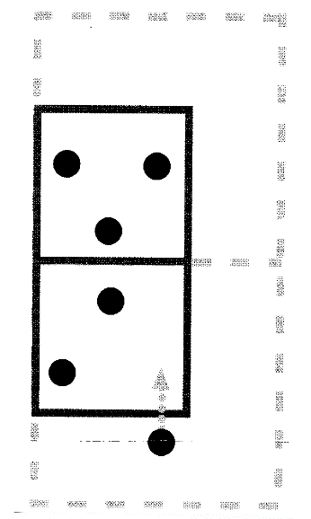

Obilo užitkov ob enem izmed najlepših kolektivnih športov.
Po vadbi se vedno:
- stuširamo in preoblečemo!

……….ZDRAV DUH V ZDRAVEM TELESU………

